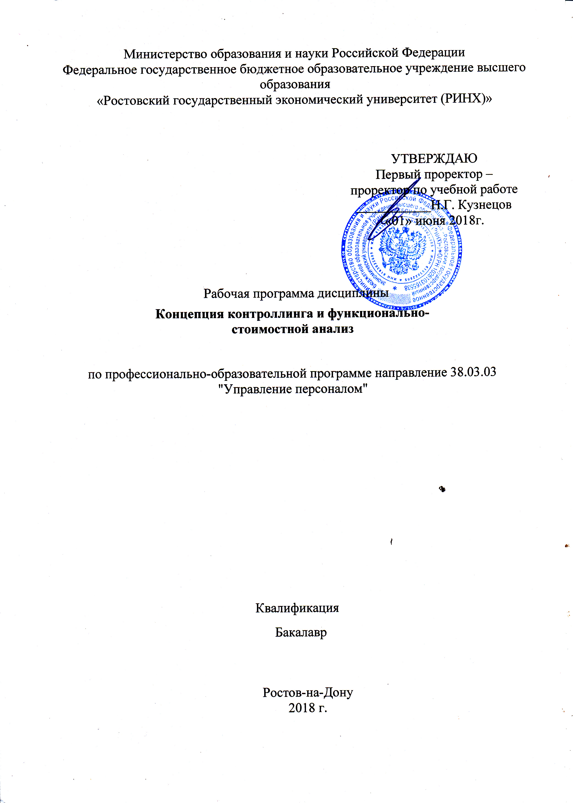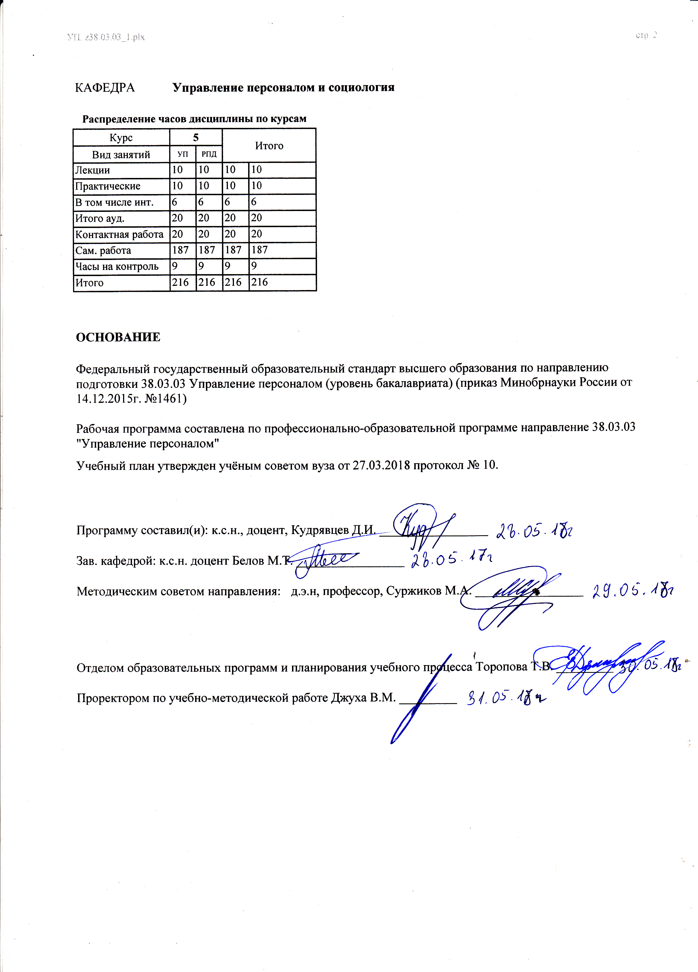

|  |  |  |  |  |  |  |
| --- | --- | --- | --- | --- | --- | --- |
| УП: z38.03.03_1.plx | | |  |  | стр. 3 | |
|  |  |  |  |  |  |  |
|  | | | | | | |
|  |  |  |  |  |  |  |
|  |  | **Визирование РПД для исполнения в очередном учебном году** | |  |  |  |
|  |  |  |  |  |  |  |
|  | Отдел образовательных программ и планирования учебного процесса Торопова Т.В. __________  Рабочая программа пересмотрена, обсуждена и одобрена для исполнения в 2019-2020 учебном году на заседании кафедры Управление персоналом и социология  Зав. кафедрой к.с.н. доцент Белов М.Т. _________________  Программу составил(и): к.с.н., доцент, Кудрявцев Д.И. _________________ | | | | |  |
|  |  |  |  |  |  |  |
|  | | | | | | |
|  |  |  |  |  |  |  |
|  |  | **Визирование РПД для исполнения в очередном учебном году** | |  |  |  |
|  |  |  |  |  |  |  |
|  | Отдел образовательных программ и планирования учебного процесса Торопова Т.В. __________  Рабочая программа пересмотрена, обсуждена и одобрена для исполнения в 2020-2021 учебном году на заседании кафедры Управление персоналом и социология  Зав. кафедрой к.с.н. доцент Белов М.Т. _________________  Программу составил(и): к.с.н., доцент, Кудрявцев Д.И. _________________ | | | | |  |
|  |  |  |  |  |  |  |
|  | | | | | | |
|  |  |  |  |  |  |  |
|  |  | **Визирование РПД для исполнения в очередном учебном году** | |  |  |  |
|  |  |  |  |  |  |  |
|  | Отдел образовательных программ и планирования учебного процесса Торопова Т.В. __________  Рабочая программа пересмотрена, обсуждена и одобрена для исполнения в 2021-2022 учебном году на заседании кафедры Управление персоналом и социология  Зав. кафедрой: к.с.н. доцент Белов М.Т. _________________  Программу составил(и): к.с.н., доцент, Кудрявцев Д.И. _________________ | | | | |  |
|  |  |  |  |  |  |  |
|  | | | | | | |
|  |  |  |  |  |  |  |
|  |  | **Визирование РПД для исполнения в очередном учебном году** | |  |  |  |
|  |  |  |  |  |  |  |
|  | Отдел образовательных программ и планирования учебного процесса Торопова Т.В. __________  Рабочая программа пересмотрена, обсуждена и одобрена для исполнения в 2022-2023 учебном году на заседании кафедры Управление персоналом и социология  Зав. кафедрой: к.с.н. доцент Белов М.Т. _________________  Программу составил(и): к.с.н., доцент, Кудрявцев Д.И. _________________ | | | | |  |

|  |  |  |  |  |  |  |  |  |  |  |  |
| --- | --- | --- | --- | --- | --- | --- | --- | --- | --- | --- | --- |
| УП: z38.03.03_1.plx | | | | |  |  |  |  |  |  | стр. 4 |
| **1. ЦЕЛИ ОСВОЕНИЯ ДИСЦИПЛИНЫ** | | | | | | | | | | | |
| 1.1 | Цель: формирование системы знаний основных принципов осуществления контроллинга и методологии функционально-стоимостного анализа на предприятии, значении и роли функционально-стоимостного анализа в системах и технологии управления персоналом. | | | | | | | | | | |
| 1.2 | Задачи: сформировать у студента современные навыки управленческой деятельности; выработать системный подход к профессиональной работе с персоналом; научить проводить оценку эффективности управления человеческими ресурсами организации; сформировать навыки анализа затрат на персонал; выработать навыки анализа кадровых решений; научить аналитическую работу по изучению кадрового потенциала организации; освоение базовых принципов, задач, форм и объектов, этапов, методов и процедур функционально-стоимостного анализа, а также системы формирования показателей. | | | | | | | | | | |
|  |  |  |  |  |  |  |  |  |  |  |  |
| **2. МЕСТО ДИСЦИПЛИНЫ В СТРУКТУРЕ ОБРАЗОВАТЕЛЬНОЙ ПРОГРАММЫ** | | | | | | | | | | | |
| Цикл (раздел) ООП: | | | Б1.В | | | | | | | | |
| **2.1** | **Требования к предварительной подготовке обучающегося:** | | | | | | | | | | |
| 2.1.1 | Необходимыми условиями для успешного освоения дисциплины являются навыки, знания и умения, полученные в ходе освоения дисциплин: | | | | | | | | | | |
| 2.1.2 | Управление персоналом организации | | | | | | | | | | |
| 2.1.3 | Анализ и планирование трудовых показателей | | | | | | | | | | |
| 2.1.4 | Управленческий учет и учет персонала | | | | | | | | | | |
| 2.1.5 | Экономика, организация и управление на предприятии | | | | | | | | | | |
| 2.1.6 | Управление человеческими ресурсами | | | | | | | | | | |
| **2.2** | **Дисциплины и практики, для которых освоение данной дисциплины (модуля) необходимо как предшествующее:** | | | | | | | | | | |
| 2.2.1 | Преддипломная | | | | | | | | | | |
| 2.2.2 | Психологический практикум в управлении персоналом | | | | | | | | | | |
| 2.2.3 | Практикум в управлении персоналом | | | | | | | | | | |
|  |  |  |  |  |  |  |  |  |  |  |  |
| **3. ТРЕБОВАНИЯ К РЕЗУЛЬТАТАМ ОСВОЕНИЯ ДИСЦИПЛИНЫ** | | | | | | | | | | | |
| **ПК-2: знанием основ кадрового планирования и контроллинга, основ маркетинга персонала, разработки и реализации стратегии привлечения персонала и умением применять их на практике** | | | | | | | | | | | |
| **Знать:** | | | | | | | | | | | |
| основы кадрового планирования и контроллинга ; основы маркетинга персонала | | | | | | | | | | | |
| **Уметь:** | | | | | | | | | | | |
| сопоставлять и координировать все аспекты деятельности по управлению персоналом | | | | | | | | | | | |
| **Владеть:** | | | | | | | | | | | |
| методами диагностики кадровой политики | | | | | | | | | | | |
| **ПК-7: знанием целей, задач и видов аттестации и других видов текущей деловой оценки персонала в соответствии со стратегическими планами организации, умением разрабатывать и применять технологии текущей деловой оценки персонала и владением навыками проведения аттестации, а также других видов текущей деловой оценки различных категорий персонала** | | | | | | | | | | | |
| **Знать:** | | | | | | | | | | | |
| правила работы с базами данных персонала организации | | | | | | | | | | | |
| **Уметь:** | | | | | | | | | | | |
| разрабатывать и применять технологии текущей деловой оценки персонала | | | | | | | | | | | |
| **Владеть:** | | | | | | | | | | | |
| технологией соблюдения информационной безопасности | | | | | | | | | | | |
|  |  |  |  |  |  |  |  |  |  |  |  |
| **4. СТРУКТУРА И СОДЕРЖАНИЕ ДИСЦИПЛИНЫ (МОДУЛЯ)** | | | | | | | | | | | |
| **Код занятия** | | **Наименование разделов и тем /вид занятия/** | | **Семестр / Курс** | | **Часов** | **Компетен-**  **ции** | **Литература** | **Интер акт.** | **Примечание** | |
|  | | **Раздел 1. Теоретические основы контроллинга** | |  | |  |  |  |  |  | |

|  |  |  |  |  |  |  |  |  |  |
| --- | --- | --- | --- | --- | --- | --- | --- | --- | --- |
| УП: z38.03.03_1.plx | | |  |  |  |  |  |  | стр. 5 |
| 1.1 | Тема: «Сущность понятия контроллинга»  Сущность понятия контроллинга. Взаимосвязь контроллинга с другими управленческими дисциплинами.  Компоненты концепции контроллинга: философия доходности; разбиение задач контроллинга на циклы; создание информационной системы, адекватной задачам целевого управления. /Лек/ | 5 | | 2 | ПК-2 ПК-7 | Л1.1 Л1.2 Л2.1 Л2.2 Л2.3 Л2.4  Э1 | 2 |  | |
| 1.2 | Тема: «Сущность понятия контроллинга»  История развития контроллинга. Американская и немецкая модели контроллинга. Эволюция взглядов на контроллинг в России. Объединение контроллеров в России.  Пирамида контроллинга на предприятии. Цели, задачи и функции контроллинга в областях: учета, планирования, контроля и регулирования, информационно- аналитического обеспечения. Специальные функции и задачи контроллинга. /Пр/ | 5 | | 2 | ПК-2 ПК-7 | Л1.1 Л1.2 Л2.1 Л2.2 Л2.3 Л2.4  Э1 | 2 |  | |
| 1.3 | Тема: Объекты контроллинга на предприятии  Характеристика, цели и инструментарий объектов контроллинга на предприятии: контроллинг внешней среды (КВС), контроллинг маркетинга и сбыта (КМС), контроллинг обеспечения ресурсами (КОР) /Лек/ | 5 | | 2 | ПК-2 ПК-7 | Л1.1 Л1.2 Л2.1 Л2.2 Л2.3 Л2.4  Э1 | 0 |  | |
| 1.4 | Тема: Объекты контроллинга на предприятии  Характеристика, цели и инструментарий объектов контроллинга на предприятии: контроллинг производства (КП), контроллинг логистики (КЛ), финансовый контроллинг (ФК), контроллинг персонала (КП), контроллинг инвестиций (КИ), контроллинг инновационных процессов (КИП.) /Пр/ | 5 | | 2 | ПК-2 ПК-7 | Л1.1 Л1.2 Л2.1 Л2.2 Л2.3 Л2.4  Э1 | 2 |  | |
| 1.5 | Тема: «Стратегический и оперативный контроллинг в системе управления».  Сущность стратегического и оперативного контроллинга в системе управления: определение, черты различий, цели и задачи, функции.  Процесс стратегического контроля: формирование контролируемых величин, проведение контрольной оценки, принятие решений по результатам стратегического контроля. /Лек/ | 5 | | 2 | ПК-2 ПК-7 | Л1.1 Л1.2 Л2.1 Л2.2 Л2.3 Л2.4  Э1 | 0 |  | |

|  |  |  |  |  |  |  |  |  |  |
| --- | --- | --- | --- | --- | --- | --- | --- | --- | --- |
| УП: z38.03.03_1.plx | | |  |  |  |  |  |  | стр. 6 |
| 1.6 | Тема: «Стратегический и оперативный контроллинг в системе управления».  Инструментарий стратегического контроллинга: метод стратегических балансов, концепция системы сбалансированных показателей (ССП).  Особенности реализации оперативного контроллинга на предприятии основанные на процессах оперативного планирования, контроля, учета финансового (бухгалтерского) и управленческого, отчетности.  Участие службы контроллинга в стратегическом и оперативном менеджменте. /Пр/ | 5 | | 2 | ПК-2 ПК-7 | Л1.1 Л1.2 Л2.1 Л2.2 Л2.3 Л2.4  Э1 | 0 |  | |
| 1.7 | Тема: «Контроллинг персонала».  Система контроллинга персонала. Основные объекты контроллинга. Структура контроллинга персонала: постановка целей и задач, планирование затрат на персонал, управленческий учет, сбор информации, контроль изменения показателей, выработка управленческого решения, анализ отклонения плановых и результативных показателей. /Ср/ | 5 | | 14 | ПК-2 ПК-7 | Л1.1 Л1.2 Л2.1 Л2.2 Л2.3 Л2.4  Э1 | 0 |  | |
|  | **Раздел 2. Анализ и оценка трудовой деятельности** |  | |  |  |  |  |  | |
| 2.1 | Тема: «Оценка результативности труда персонала»  Анализ трудовых показателей. Цель, задачи, объекты анализа. Направления анализа трудовых показателей. Анализ ресурсов. Анализ затрат. Анализ эффективности труда. Анализ социального развития.  Определение уровня эффективности выполнения работы. Факторы, учитываемые при проведении оценки результативности труда. Показатели оценки результатов труда. Оценка сложности и качества труда. Оценка результатов труда управленческих работников. Анализ производительности труда. Основные факторы изменения производительности труда.  Анализ численности и состава работников. /Лек/ | 5 | | 2 | ПК-2 ПК-7 | Л1.1 Л1.2 Л2.1 Л2.2 Л2.3  Э1 | 0 |  | |

|  |  |  |  |  |  |  |  |  |  |
| --- | --- | --- | --- | --- | --- | --- | --- | --- | --- |
| УП: z38.03.03_1.plx | | |  |  |  |  |  |  | стр. 7 |
| 2.2 | Тема: «Оценка результативности труда персонала»  Анализ использования фонда заработной платы. Показатели, используемые при анализе фонда заработной платы. Анализ структуры фонда заработной платы. Анализ средней заработной платы. Анализ соотношений между темпами роста производительности труда и средней заработной платы. Анализ эффективности премиальных систем. Разработка и экономическое обоснование мероприятий по совершенствованию организации и планирования заработной платы.  Оценка продуктивности и качества на рабочем месте. Обзор результативности труда: типичные ошибки. Эффективное представление результатов проделанной работы  /Пр/ | 5 | | 2 | ПК-2 ПК-7 | Л1.1 Л1.2 Л2.1 Л2.2 Л2.3  Э1 | 0 |  | |
| 2.3 | Тема: «анализ кадрового потенциала организации»  Аудит персонала как система аналитической оценки кадрового потенциала организации. Объект аудита. Цели аудита. Анализ эффективности деятельности персонала. Анализ соответствия кадрового потенциала организации ее целям и стратегии развития. Анализ соответствия деятельности персонала и структур управления организации существующей нормативно-правовой базе. Анализ причин, возникающих в организации социальных проблем и возможных путей их решения. /Лек/ | 5 | | 2 | ПК-2 ПК-7 | Л1.1 Л1.2 Л2.1 Л2.2 Л2.3  Э1 | 0 |  | |
| 2.4 | Тема: «анализ кадрового потенциала организации»  Направления анализа кадрового потенциала. Анализ численности и состава работников. Оценка работников организации с точки зрения степени их соответствия требованиям работы, рабочего места. Анализ данных об использовании рабочего времени. Оценка состояния дисциплины труда, текучести кадров и абсентеизма. Анализ потоков перемещений внутри организации. Исследование мотивации труда. Диагностика управленческого, инновационного потенциала персонала организации.  Этапы и методы проведения аудита персонала. Аудит персонала как инструмент управления. /Пр/ | 5 | | 2 | ПК-2 ПК-7 | Л1.1 Л2.1 Л2.2 Л2.3  Э1 | 0 |  | |

|  |  |  |  |  |  |  |  |  |  |
| --- | --- | --- | --- | --- | --- | --- | --- | --- | --- |
| УП: z38.03.03_1.plx | | |  |  |  |  |  |  | стр. 8 |
| 2.5 | Тема: «оценка затрат на персонал организации»  Затраты на персонал как интегральный показатель, объединяющий расходы предприятия, понесенные на каждом этапе системы управления персоналом. Международная стандартная классификация стоимости труда. Структура затрат на персонал.  Классификация затрат на персонал по целям управления. Показатели, используемы в управленческом учете для управления затратами. Методы учета затрат. Бюджет затрат на персонал. Особенности бюджетирования расходов на персонал. Разработка и анализ исполнения бюджета расходов на персонал.  Оценка затрат на персонал Формирование источников выплат с использованием инструментов контроллинга. Методы оптимизации затрат на персонал. /Ср/ | 5 | | 14 | ПК-2 ПК-7 | Л1.1 Л2.1 Л2.2 Л2.3  Э1 | 0 |  | |
| 2.6 | Тема: оценка эффективности реализации кадровых решений  Объекты оценки: стратегическая направленность, функциональная направленность, характер договорных отношений с работниками. Субъекты оценки: специалисты кадровой службы, линейные менеджеры, работники предприятия, независимые эксперты со стороны. Место оценки эффективности в общей модели принятия кадровых решений. Экономические и социальные результаты кадровых решений. Показатели экономической и социальной эффективности. Качественные и количественные показатели. Текущие и перспективные результаты. Прямые потери и упущенная выгода как результат отсутствия необходимых кадровых решений. Принципы и компоненты оценки эффективности принимаемых кадровых решений. Последовательность оценки: предварительная, промежуточная, заключительная. Критерии оценки эффективности кадровых решений: комплексность, приоритетность, непрерывность, сравнимость показателей, надежность, справедливость, демократичность. Объективные и субъективные критерии оценки эффективности кадровых решений. /Ср/ | 5 | | 14 | ПК-2 ПК-7 | Л1.1 Л2.1 Л2.2 Л2.3  Э1 | 0 |  | |

|  |  |  |  |  |  |  |  |  |  |
| --- | --- | --- | --- | --- | --- | --- | --- | --- | --- |
| УП: z38.03.03_1.plx | | |  |  |  |  |  |  | стр. 9 |
| 2.7 | Тема: «оценка деятельности службы управления персоналом»  Оценка эффективности сложившейся в организации практики управления персоналом. Аудит работы кадровой службы организации. Цели аудита, разновидности аудита. Стороны, принимающие участие в аудите деятельности кадровой службы организации. Оценка содержания работы по конкретным направлениям работы кадрового менеджмента. Направления анализа: Анализ степени соответствия кадровой политики и практики УП целям и стратегиям организации. Оценка качества основных документов, регламентирующих работу персонала и работу кадровой службы. Оценка важнейших формальных правил и процедур, обеспечивающих процесс УП организации. Оценка основных элементов организационной культуры. Оценка качества работы по управлению персоналом. Показатели оценки эффективности деятельности кадровой службы. /Ср/ | 5 | | 14 | ПК-2 ПК-7 | Л1.1 Л1.2 Л2.1 Л2.2 Л2.3 Л2.4  Э1 | 0 |  | |
|  | **Раздел 3. Теоретико- методологические основы функционально-стоимостного анализа** |  | |  |  |  |  |  | |
| 3.1 | Тема: «Теоретико-методологические основы функционально-стоимостного анализа»  Объект, предмет и содержание дисциплины «Функционально- стоимостной анализ системы и технологии управления персоналом». Единство функционального и стоимостного подходов при анализе и совершенствовании системы и технологии управления персоналом. История формирования методологии, сущность и задачи функционально- стоимостного анализа (ФСА) управления персоналом. Принципы ФСА управления персоналом: функционально-стоимостного подхода, системного подхода, народнохозяйственного подхода, коллективного творчества, соответствия степени значимости функций затратам и уровню качества их реализации. Важнейшие термины ФСА управления персоналом. /Ср/ | 5 | | 16 | ПК-2 ПК-7 | Л1.1 Л1.2 Л2.1 Л2.2 Л2.3 Л2.4  Э1 | 0 |  | |
|  | **Раздел 4. Этапы ФСА управления персоналом** |  | |  |  |  |  |  | |

|  |  |  |  |  |  |  |  |  |  |
| --- | --- | --- | --- | --- | --- | --- | --- | --- | --- |
| УП: z38.03.03_1.plx | | |  |  |  |  |  |  | стр. 10 |
| 4.1 | Тема: «Подготовительный и информационный этапы ФСУ управления персоналом»  Этапы ФСА, их содержание. Подготовительный этап: выбор объекта анализа, определение конкретных задач проведения ФСА управления персоналом, составление рабочего плана. Информационный этап: сбор, изучение и систематизация данных, характеризующих систему, отдельные подсистемы и технологии управления персоналом, отдельных работников. /Ср/ | 5 | | 14 | ПК-2 ПК-7 | Л1.1 Л1.2 Л2.1 Л2.2 Л2.3 Л2.4  Э1 | 0 |  | |
| 4.2 | Тема: «Аналитический этап ФСА управления персоналом»  Аналитический этап: формулировка, персоналом анализ и классификация функций, их декомпозиция, определение стоимости осуществления функций и уровня качества их реализации. Оценка степени значимости функций управления персоналом, определение степени и причин несоответствия между значимостью функций и уровнем затрат и качества их выполнения. /Ср/ | 5 | | 14 | ПК-2 ПК-7 | Л1.1 Л1.2 Л2.1 Л2.2 Л2.3 Л2.4  Э1 | 0 |  | |
| 4.3 | Тема: «Творческий этап ФСА управления персоналом»  Творческий этап: выбор методов поиска идей и активизации работы персонала, выдвижение различных способов выполнения функций, формулировка вариантов их осуществления, оценка и предварительный отбор наиболее целесообразных и реальных вариантов выполнения функций управления персоналом. Исследовательский этап: эскизная проработка отобранных вариантов, их сравнительная организационно-экономическая оценка и отбор наиболее подходящих для реализации предложений. /Ср/ | 5 | | 14 | ПК-2 ПК-7 | Л1.1 Л1.2 Л2.1 Л2.2 Л2.3 Л2.4  Э1 | 0 |  | |
| 4.4 | Тема: «Рекомендательный этап ФСА управления персоналом»  Рекомендательный этап: расчет затрат на разработку и реализацию оргпроекта совершенствования системы и технологии управления персоналом на основе ФСА, расчет ожидаемой экономической и социальной эффективности. Этап внедрения: социально-психологическая, профессиональная, материально- техническая подготовка персонала к внедрению рекомендаций, разработанных на основе ФСА, разработка системы стимулирования и плана-графика внедрения проекта. /Ср/ | 5 | | 14 | ПК-2 ПК-7 | Л1.1 Л1.2 Л2.1 Л2.2 Л2.3 Л2.4  Э1 | 0 |  | |

|  |  |  |  |  |  |  |  |  |  |
| --- | --- | --- | --- | --- | --- | --- | --- | --- | --- |
| УП: z38.03.03_1.plx | | |  |  |  |  |  |  | стр. 11 |
| 4.5 | Темы рефератов:  1. Кадровый аудит как инструмент организационного развития.  2. Контроллинг персонала как инструмент управления  3. Оценка качества работы по управлению персоналом.  4. Комплексная оценка эффективности кадровых решений.  5. Оценка в управлении человеческими ресурсами.  6. Роль кадровой службы в осуществлении оценки эффективности кадровых решений.  7. Критерии оценки эффективности работы кадровой службы предприятия.  8. Технология организации аудита персонала.  9. Оценка эффективности набора и отбора персонала.  10. Оценка эффективности решений по сокращению персонала.  11. Оценка эффективности программ обучения персонала.  12. Организация аудиторской проверки персонала.  13. Анализ кадрового потенциала организации.  14. Анализ производительности труда.  15. Анализ и описание работы и рабочего места.  16. Оценка текучести кадров и абсентеизма.  17. Диагностика состояния работы с персоналом.  18. Оценка эффективности управления персоналом.  19. Аудит работы кадровой службы организации.  20. Оценка эффективности проекта введения должности специалиста по найму.  21. Этапы проведения функционально- стоимостного анализа.  22. Методы и методики, применяемые на этапах проведения функционально- стоимостного анализа.  23. Комплекс статистических методов, применяемых в функционально- стоимостном анализе.  24. Понятия себестоимости, затрат, расходов и издержек в системе экономических категорий.  25. .Основные условия применения функционально-стоимостного анализа.  26. Методы принятия управленческих решений в условиях риска и неопределенности деятельности предприятия.  27. Особенности функционально- стоимостного анализа на стадии НИОКР.  28. Функциональный подход при планировании исследований и разработок.  29. Совершенствование деятельности управленческих | 5 | | 33 | ПК-2 ПК-7 | Л1.1 Л1.2 Л2.1 Л2.2 Л2.3 Л2.4  Э1 | 0 |  | |

|  |  |  |  |  |  |  |  |  |  |
| --- | --- | --- | --- | --- | --- | --- | --- | --- | --- |
| УП: z38.03.03_1.plx | | |  |  |  |  |  |  | стр. 12 |
|  | подразделений на основе ФСА.  30. Концепция функционально- стоимостного анализа в процессе управления.  31. Функционально-стоимостный анализ в отдельных звеньях механизма управления.  32. Функционально-стоимостный анализ в деятельности субъекта управления.  33. Использование элементов функционально-стоимостного анализа как инструментов внешнего управления.  34. Использование элементов функционально-стоимостного анализа как инструментов управления техническими системами.  35. Единство функционального и стоимостного подходов при анализе и повышении эффективности управления персоналом.  36. Сбор, изучение и систематизация информации для анализа деятельности управленческого персонала.  37. Анализ функций, выполняемых персоналом, и затрат на их осуществление.  38. Разработка проекта повышения эффективности деятельности персонала.  39. Сущность и структура затрат на персонал.  40. Виды эффективности проектов совершенствования системы и технологии управления персоналом.  41. Оценка экономической эффективности проектов совершенствования системы и технологии управления персоналом.  42. Оценка экономических результатов совершенствования системы и технологии управления персоналом.  43. Расчет затрат, связанных с совершенствованием системы и технологии управления персоналом.  44. Оценка социальной эффективности проектов совершенствования системы и технологии управления персоналом.  45. Использование функционально- стоимостного анализа при совершенствовании технологических процессов.  46. Особенности функционально- стоимостного анализа различных видов технологических процессов и их системных составляющих.  47. Функционально-стоимостный анализ организации производства.  48. Функционально-стоимостный анализ в европейских странах.  49. Функционально-стоимостный анализ в Японии, Китае. |  | |  |  |  |  |  | |

|  |  |  |  |  |  |  |  |  |  |
| --- | --- | --- | --- | --- | --- | --- | --- | --- | --- |
| УП: z38.03.03_1.plx | | |  |  |  |  |  |  | стр. 13 |
|  | 50. Информационное обеспечение как предпосылка повышения эффективности функционально- стоимостного анализа.  51. Возможности автоматизации процедур функционально-стоимостного анализа.  52. Эффективность использования функционально-стоимостного анализа.  53. Методические и организационно- экономические проблемы использования функционально- стоимостного анализа. /Ср/ |  | |  |  |  |  |  | |
| 4.6 | Контрольная работа. Перечень заданий контрольной работы предоставлен в Приложении 1 к рабочей программе дисциплины /Ср/ | 5 | | 26 | ПК-2 ПК-7 | Л1.1 Л1.2 Л2.1 Л2.2 Л2.3 Л2.4  Э1 | 0 |  | |
| 4.7 | /Экзамен/ | 5 | | 9 | ПК-2 ПК-7 | Л1.1 Л1.2 Л2.1 Л2.2 Л2.3 Л2.4  Э1 | 0 |  | |
|  |  |  |  |  |  |  |  |  |  |
| **5. ФОНД ОЦЕНОЧНЫХ СРЕДСТВ** | | | | | | | | | |
| **5.1. Фонд оценочных средств для проведения промежуточной аттестации** | | | | | | | | | |
| Вопросы к экзамену:  1. Организация как объект аудита и контроллинга персонала.  2. Сущность и задачи аудита персонала.  3. Специфика аудита персонала.  4. Направления аудита персонала.  5. Особенности управленческого аудита.  6. Методы получения информации, применяемые при аудиторских проверках.  7. Технологии организации аудита.  8. Виды аудита персонала.  9. Этапы аудита персонала.  10. Структура аудиторского заключения.  11. Место контроллинга в системе управления персоналом.  12. Виды контроллинга.  13. Схема осуществления контроллинга.  14. Система показателей контроллинга.  15. Структура контроллинга персонала.  16. Анализ трудовых показателей: задачи, объекты, назначение.  17. Направления анализа трудовых показателей и их содержание.  18. Анализ производительности труда: назначение, методы.  19. Анализ численности и состава работников: назначение, методы.  20. Анализ использования фонда заработной платы: назначение, методы.  21. Аудит рабочих мест: назначение, методы.  22. Аудит найма работников: назначение, методы.  23. Аудит увольнений.  24. Аудит обучения и развития персонала.  25. Аудит вознаграждений.  26. Аудит условий труда.  27. Анализ затрат на персонал.  28. Анализ кадрового потенциала организации: назначение, система показателей, методы.  29. Оценка кадровых решений: показатели, методы, критерии.  30. Анализ результатов деятельности кадровой службы организации.  31. Объект, предмет и содержание дисциплины «Функционально-стоимостной анализ системы и технологии управления персоналом».  32. Единство функционального и стоимостного подходов при анализе и совершенствовании системы и технологии управления персоналом.  33. Сущность и задачи функционально-стоимостного анализа (ФСА) управления персоналом.  34. Принципы ФСА управления персоналом.  35. Этапы ФСА управления персоналом, их содержание.  36. Подготовительный этап: выбор объекта анализа, определение конкретных задач проведения ФСА управления персоналом, составление рабочего плана. | | | | | | | | | |

|  |  |  |  |  |  |  |
| --- | --- | --- | --- | --- | --- | --- |
| УП: z38.03.03_1.plx | | |  |  |  | стр. 14 |
| 37. Информационный этап: сбор, изучение и систематизация данных, характеризующих систему, отдельные подсистемы и технологии управления персоналом, отдельных работников.  38. Аналитический этап ФСА: формулировка, анализ и классификация функций, их декомпозиция,  39. Определение стоимости осуществления функций и уровня качества их реализации.  40. Оценка степени значимости функций управления персоналом.  41. Творческий этап ФСА системы и технологии управления персоналом.  42. Оценка и предварительный отбор наиболее целесообразных и реальных вариантов выполнения функций управления персоналом.  43. Исследовательский этап: эскизная проработка отобранных вариантов, их сравнительная организационно-экономическая оценка и отбор наиболее подходящих для реализации предложений.  44. Рекомендательный этап ФСА системы и технологии управления персоналом.  45. Расчет затрат на разработку и реализацию оргпроекта совершенствования системы и технологии управления персоналом на основе ФСА.  46. Расчет ожидаемой экономической и социальной эффективности оргпроекта совершенствования системы и технологии управления персоналом на основе ФСА.  47. Этап внедрения: социально-психологическая, профессиональная, материально-техническая  подготовка персонала к внедрению рекомендаций, разработанных на основе ФСА.  48. Разработка системы стимулирования и плана-графика внедрения проекта совершенствования системы и технологии управления персоналом на основе ФСА. | | | | | | |
| **5.2. Фонд оценочных средств для проведения текущего контроля** | | | | | | |
| Структура и содержание фонда оценочных средств представлены в Приложении 1 к рабочей программе дисциплины | | | | | | |
|  |  |  |  |  |  |  |
| **6. УЧЕБНО-МЕТОДИЧЕСКОЕ И ИНФОРМАЦИОННОЕ ОБЕСПЕЧЕНИЕ ДИСЦИПЛИНЫ (МОДУЛЯ)** | | | | | | |
| **6.1. Рекомендуемая литература** | | | | | | |
| **6.1.1. Основная литература** | | | | | | |
|  | Авторы, составители | Заглавие | | Издательство, год | Колич-во | |
| Л1.1 | Фомичев А. Н. | Исследование систем управления: учеб. для студентов бакалавриата ВПО, обучающихся по напр. подгот. "Менеджмент", по профилям "Произв. менеджмент", "Упр. малым бизнесом", "Упр. проектом" и др. экон. профилям | | М.: Дашков и К, 2014 | 25 | |
| Л1.2 | Каковкина Т. В. | Аудит-контроллинг: Теоретические и методологические основы | | Москва: Юнити-Дана, 2015 | http://biblioclub.ru/ - неограниченный доступ для зарегистрированн ых пользователей | |
| **6.1.2. Дополнительная литература** | | | | | | |
|  | Авторы, составители | Заглавие | | Издательство, год | Колич-во | |
| Л2.1 | Бухалков М. И. | Планирование на предприятии: учеб. для вузов | | М.: ИНФРА-М, 2005 | 67 | |
| Л2.2 | Николаева Н. Г., Приймак Е. В. | Функционально-стоимостный анализ в управлении качеством продукции и процессов жизненного цикла: учебное пособие | | Казань: Издательство КНИТУ, 2013 | http://biblioclub.ru/ - неограниченный доступ для зарегистрированн ых пользователей | |
| Л2.3 | Левушкина С. В. | Кадровая политика и кадровый аудит организаций: Учебное пособие для студентов по направлению подготовки 081100.68 Государственное и муниципальное управление Профиль подготовки – Управление социально- экономическим развитием территорий Квалификация (степень) выпускника – Магистр | | Ставрополь: Ставропольский государственный аграрный университет, 2014 | http://biblioclub.ru/ - неограниченный доступ для зарегистрированн ых пользователей | |
| Л2.4 | Банникова Н. В., Лисова О. М., Грачева Д. О. | Основы организации контроллинга на предприятии: учебное пособие | | Ставрополь: Ставропольский государственный аграрный университет, 2013 | http://biblioclub.ru/ - неограниченный доступ для зарегистрированн ых пользователей | |
| **6.2. Перечень ресурсов информационно-телекоммуникационной сети "Интернет"** | | | | | | |
| Э1 | Вестник Новосибирского государственного университета экономики и управления : научный журнал / учредитель ГОУ ВПО «Новосибирский государственный университет экономики и управления» ; гл. ред. В.В. Глинский - Новосибирск : СО РАН http://biblioclub.ru/index.php?page=journal_red&jid=436147 | | | | | |

|  |  |  |  |
| --- | --- | --- | --- |
| УП: z38.03.03_1.plx | |  | стр. 15 |
| **6.3. Перечень программного обеспечения** | | | |
| 6.3.1 | Microsoft Office | | |
| **6.4 Перечень информационных справочных систем** | | | |
| 6.4.1 | Консультант + | | |
|  |  |  |  |
| **7. МАТЕРИАЛЬНО-ТЕХНИЧЕСКОЕ ОБЕСПЕЧЕНИЕ ДИСЦИПЛИНЫ (МОДУЛЯ)** | | | |
| 7.1 | Помещения для проведения всех видов работ, предусмотренных учебным планом, укомплектованы необходимой специализированной учебной мебелью и техническими средствами обучения. Для проведения лекционных занятий используется демонстрационное оборудование. | | |
|  |  |  |  |
| **8. МЕТОДИЧЕСКИЕ УКАЗАНИЯ ДЛЯ ОБУЧАЮЩИХСЯ ПО ОСВОЕНИЮ ДИСЦИПЛИНЫ (МОДУЛЯ)** | | | |
| Методические указания по освоению дисциплины представлены в Приложении 2 к рабочей программе дисциплины. | | | |

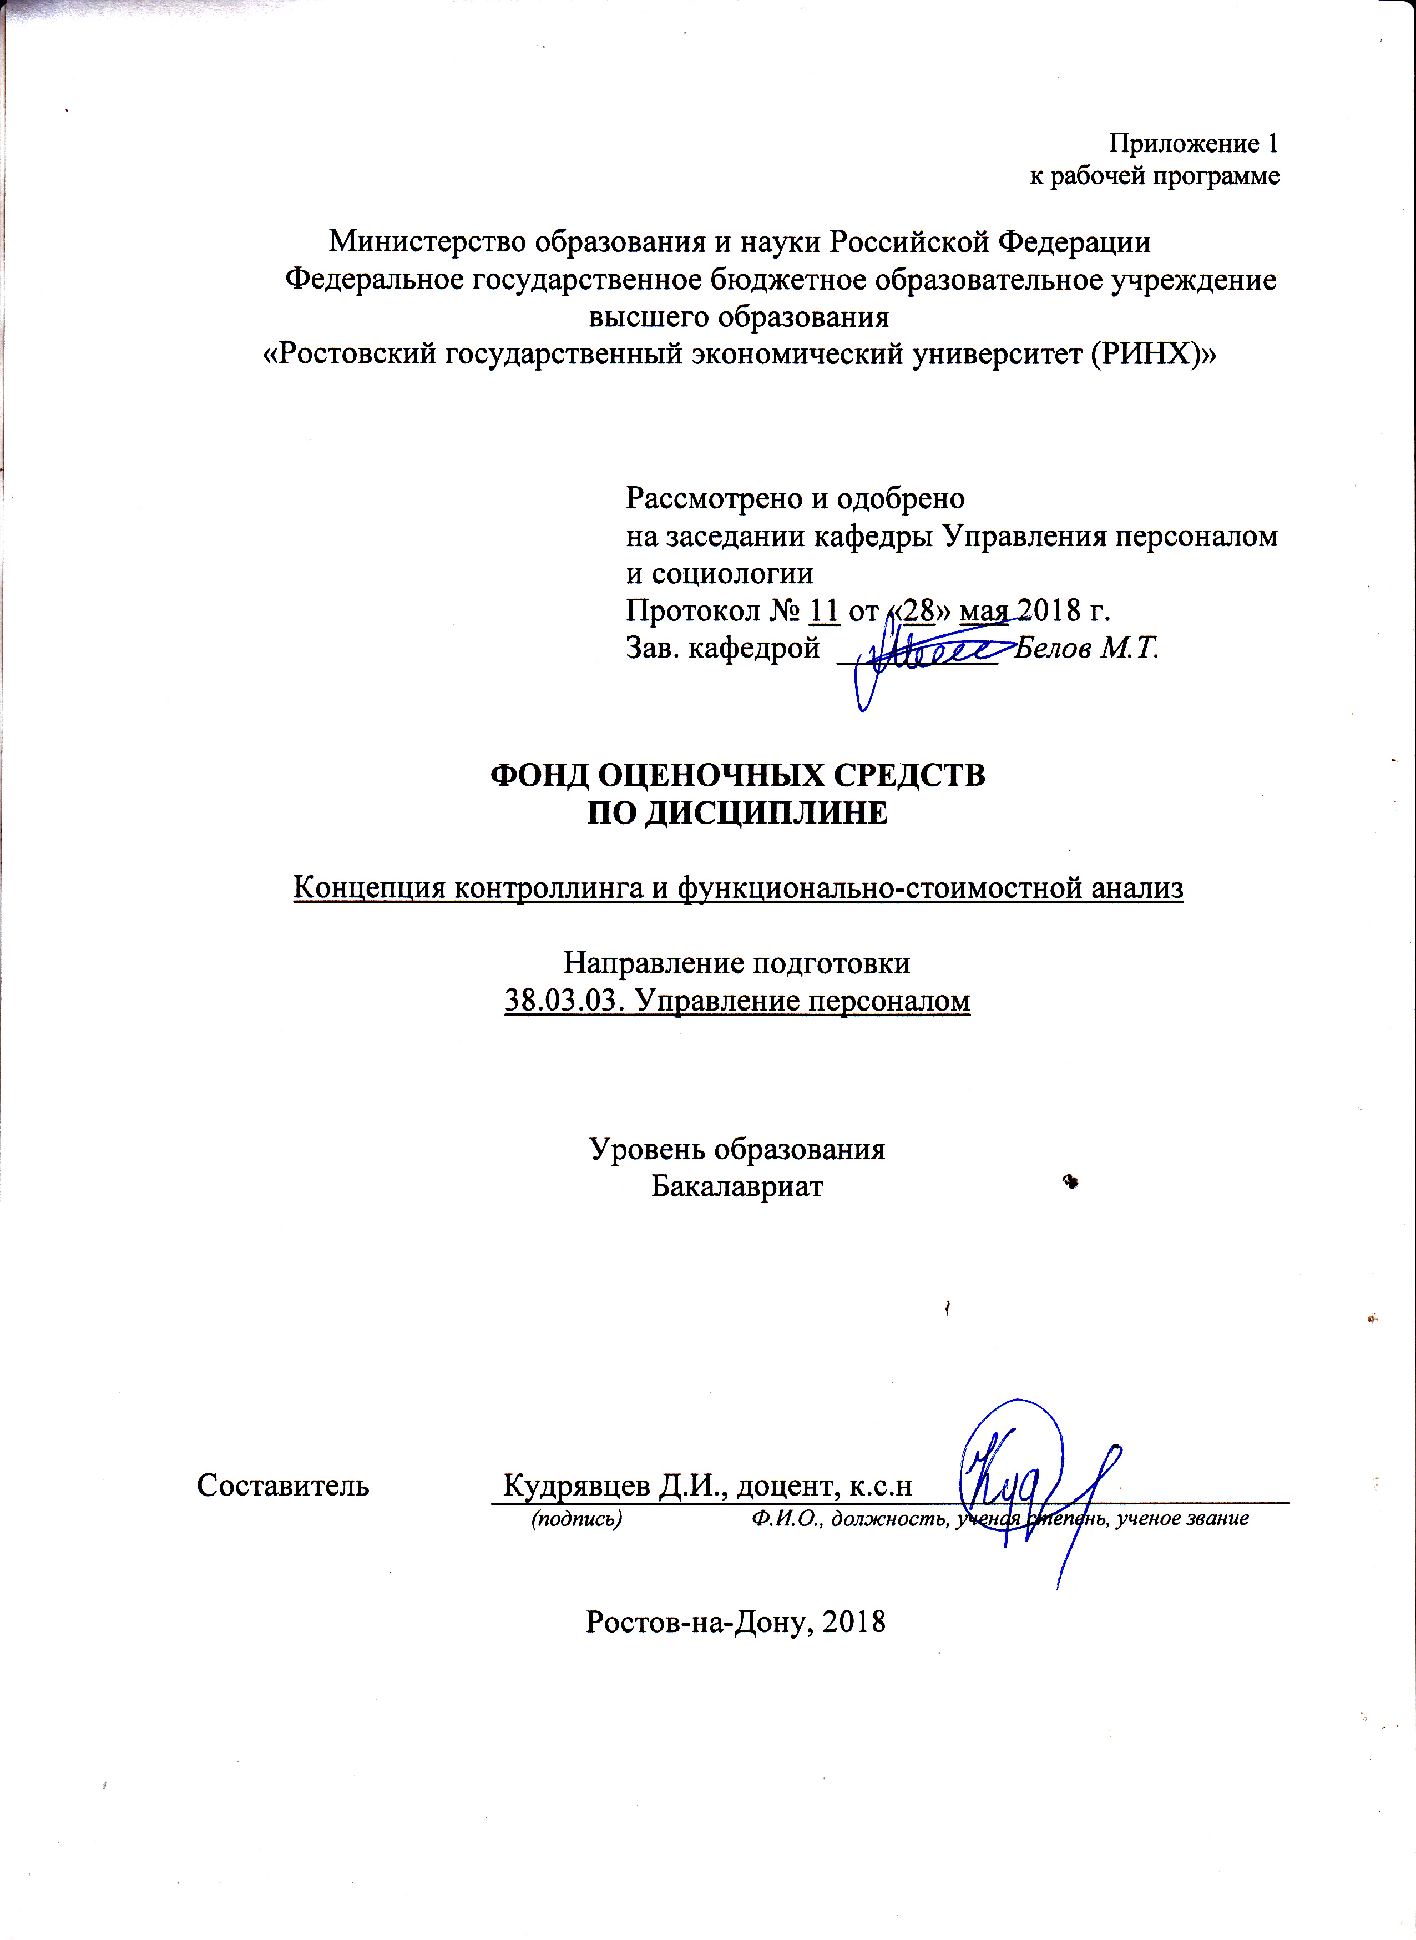

Оглавление

1 Перечень компетенций с указанием этапов их формирования в процессе освоения образовательной программы ……………………………………………………………..3

2 Описание показателей и критериев оценивания компетенций на различных этапах их формирования, описание шкал оценивания ……………………………………………..3

3 Типовые контрольные задания или иные материалы, необходимые для оценки знаний, умений, навыков и (или) опыта деятельности, характеризующих этапы формирования компетенций в процессе освоения образовательной программы ……………………...5

4 Методические материалы, определяющие процедуры оценивания знаний, умений, навыков и (или) опыта деятельности, характеризующих этапы формирования компетенций ……..……………………………………………………………………………18

# 1 Перечень компетенций с указанием этапов их формирования в процессе освоения образовательной программы

1.1 Перечень компетенций с указанием этапов их формирования представлен в п. 3. «Требования к результатам освоения дисциплины» рабочей программы дисциплины.

# 2 Описание показателей и критериев оценивания компетенций на различных этапах их формирования, описание шкал оценивания

2.1 Показатели и критерии оценивания компетенций:

|  |  |  |  |
| --- | --- | --- | --- |
| ЗУН, составляющие компетенцию | Показатели оценивания | Критерии оценивания | Средства оценивания |
| ПК-2 знанием основ кадрового планирования и контроллинга, основ маркетинга персонала, разработки и реализации стратегии привлечения персонала и умением применять их на практике | | | |
| **З** подходы управления кадровыми процессами в организации при кадровом планировании и контроллинге в организации  **У** проводить маркетинг персонала, разрабатывать кадровое планирование и контроллинг  **В** применять знания в области управления кадровыми процессами в организации при реализаций функций маркетинга персонала и контроллинга | составленный обзор, аннотация, поиск и сбор необходимой литературы, использование различных баз данных, использование современных информационно- коммуникационных технологий и глобальных информационных ресурсов, проведение моделирования | соответствие проблеме исследования; полнота и содержательность ответа; умение приводить примеры; умение отстаивать свою позицию; умение пользоваться дополнительной литературой при подготовке к занятиям; соответствие представленной в ответах информации материалам лекции и учебной литературы, сведениям из информационных ресурсов Интернет; обоснованность обращения к базам данных;целенаправленность поиска и отбора; объем выполненных работы; соответствие требованиям. | Р - реферат,  Т - тест |
| ПК-7 знание целей, задач и видов аттестации и других видов текущей деловой оценки персонала в соответствии со стратегическими планами организации, умением разрабатывать и применять технологии текущей деловой оценки персонала и владением навыками проведения аттестации, а также других видов текущей деловой оценки различных категорий персонала | | | |
| **З** правила работы с базами данных персонала организации; цели, задачи и виды аттестации и другие виды текущей деловой оценки персонала в соответствии со стратегическими планами организации  **У** разрабатывать и применять технологии текущей деловой оценки персонала  **В** терминологическим аппаратом (логически верно и ясно трактовать термины и понятия, воспроизводить объем и знать семантику каждой категории, устанавливать связи, интерпретировать термины) в области управления кадровыми процессами в организации | составленный обзор, аннотация, поиск и сбор необходимой литературы, использование различных баз данных, использование современных информационно- коммуникационных технологий и глобальных информационных ресурсов, проведение моделирования | соответствие проблеме исследования; полнота и содержательность ответа; умение приводить примеры; умение отстаивать свою позицию; умение пользоваться дополнительной литературой при подготовке к занятиям; соответствие представленной в ответах информации материалам лекции и учебной литературы, сведениям из информационных ресурсов Интернет; обоснованность обращения к базам данных;целенаправленность поиска и отбора; объем выполненных работы; соответствие требованиям. | Р - реферат,  Т - тест |

2.2 Шкалы оценивания:

Текущий контроль успеваемости и промежуточная аттестация осуществляется в рамках накопительной балльно-рейтинговой системы в 100-балльной шкале:

84-100 баллов (оценка «отлично»)

67-83 баллов (оценка «хорошо»)

50-66 баллов (оценка «удовлетворительно»)

0-49 баллов (оценка «неудовлетворительно»)

50-100 баллов (зачет)

0-49 баллов (незачет)

# 3 Типовые контрольные задания или иные материалы, необходимые для оценки знаний, умений, навыков и (или) опыта деятельности, характеризующих этапы формирования компетенций в процессе освоения образовательной программы

Министерство образования и науки Российской Федерации

Федеральное государственное бюджетное образовательное учреждение высшего образования

«Ростовский государственный экономический университет (РИНХ)»

Кафедра Управленияперсоналом и социологии

**Вопросы для подготовки к зачету**

по дисциплинеКонцепция контроллинга и функционально-стоимостной анализ

1.Организация как объект аудита и контроллинга персонала.   
2. Сущность и задачи аудита персонала.   
3. Специфика аудита персонала.   
4. Направления аудита персонала.   
5. Особенности управленческого аудита.   
6. Методы получения информации, применяемые при аудиторских проверках.   
7. Технологии организации аудита.   
8. Виды аудита персонала.   
9. Этапы аудита персонала.   
10. Структура аудиторского заключения.   
11. Место контроллинга в системе управления персоналом.   
12. Виды контроллинга.   
13. Схема осуществления контроллинга.   
14. Система показателей контроллинга.   
15. Структура контроллинга персонала.   
16. Анализ трудовых показателей: задачи, объекты, назначение.   
17. Направления анализа трудовых показателей и их содержание.   
18. Анализ производительности труда: назначение, методы.   
19. Анализ численности и состава работников: назначение, методы.   
20. Анализ использования фонда заработной платы: назначение, методы.   
21. Аудит рабочих мест: назначение, методы.   
22. Аудит найма работников: назначение, методы.   
23. Аудит увольнений.   
24. Аудит обучения и развития персонала.   
25. Аудит вознаграждений.   
26. Аудит условий труда.   
27. Анализ затрат на персонал.   
28. Анализ кадрового потенциала организации: назначение, система показателей, методы.   
29. Оценка кадровых решений: показатели, методы, критерии.   
30. Анализ результатов деятельности кадровой службы организации.

Критерии оценивания:

- оценка «зачтено» выставляется студенту, если ответ правильно на 50%;

- оценка «не зачтено», если ответ не верный.

Составитель ________________________ Д.И. Кудрявцев

(подпись)

«28» мая 2018 г.

Министерство образования и науки Российской Федерации

Федеральное государственное бюджетное образовательное учреждение высшего образования

«Ростовский государственный экономический университет (РИНХ)»

Кафедра Управления персоналом и социологии

**Вопросы для подготовки к экзамену**

по дисциплинеКонцепция контроллинга и функционально-стоимостной анализ

1. Организация как объект аудита и контроллинга персонала.   
2. Сущность и задачи аудита персонала.   
3. Специфика аудита персонала.   
4. Направления аудита персонала.   
5. Особенности управленческого аудита.   
6. Методы получения информации, применяемые при аудиторских проверках.   
7. Технологии организации аудита.   
8. Виды аудита персонала.   
9. Этапы аудита персонала.   
10. Структура аудиторского заключения.   
11. Место контроллинга в системе управления персоналом.   
12. Виды контроллинга.   
13. Схема осуществления контроллинга.   
14. Система показателей контроллинга.   
15. Структура контроллинга персонала.   
16. Анализ трудовых показателей: задачи, объекты, назначение.   
17. Направления анализа трудовых показателей и их содержание.   
18. Анализ производительности труда: назначение, методы.   
19. Анализ численности и состава работников: назначение, методы.   
20. Анализ использования фонда заработной платы: назначение, методы.   
21. Аудит рабочих мест: назначение, методы.   
22. Аудит найма работников: назначение, методы.   
23. Аудит увольнений.   
24. Аудит обучения и развития персонала.   
25. Аудит вознаграждений.   
26. Аудит условий труда.   
27. Анализ затрат на персонал.   
28. Анализ кадрового потенциала организации: назначение, система показателей, методы.   
29. Оценка кадровых решений: показатели, методы, критерии.   
30. Анализ результатов деятельности кадровой службы организации.

31. Объект, предмет и содержание дисциплины «Функционально-стоимостной анализ системы и технологии управления персоналом».

32. Единство функционального и стоимостного подходов при анализе и совершенствовании системы и технологии управления персоналом.

33. Сущность и задачи функционально-стоимостного анализа (ФСА) управления персоналом.

34. Принципы ФСА управления персоналом.

35. Этапы ФСА управления персоналом, их содержание.

36. Подготовительный этап: выбор объекта анализа, определение конкретных задач проведения ФСА управления персоналом, составление рабочего плана.

37. Информационный этап: сбор, изучение и систематизация данных, характеризующих систему, отдельные подсистемы и технологии управления персоналом, отдельных работников.

38. Аналитический этап ФСА: формулировка, анализ и классификация функций, их декомпозиция,

39. Определение стоимости осуществления функций и уровня качества их реализации.

40. Оценка степени значимости функций управления персоналом.

41. Творческий этап ФСА системы и технологии управления персоналом.

42. Оценка и предварительный отбор наиболее целесообразных и реальных вариантов выполнения функций управления персоналом.

43. Исследовательский этап: эскизная проработка отобранных вариантов, их сравнительная организационно-экономическая оценка и отбор наиболее подходящих для реализации предложений.

44. Рекомендательный этап ФСА системы и технологии управления персоналом.

45. Расчет затрат на разработку и реализацию оргпроекта совершенствования системы и технологии управления персоналом на основе ФСА.

46. Расчет ожидаемой экономической и социальной эффективности оргпроекта совершенствования системы и технологии управления персоналом на основе ФСА.

47. Этап внедрения: социально-психологическая, профессиональная, материально-техническая

подготовка персонала к внедрению рекомендаций, разработанных на основе ФСА.

48. Разработка системы стимулирования и плана-графика внедрения проекта совершенствования системы и технологии управления персоналом на основе ФСА.

Составитель ________________________ Д.И. Кудрявцев

«28» мая 2018 г.

Критерии оценивания:

* оценка «отлично» выставляется, если ответ полный и правильный;
* оценка хорошо», если ответ правильный на 70 %
* оценка «удовлетворительно», если ответ правильный на 50%
* оценка неудовлетворительно», если ответ не правильный

Министерство образования и науки Российской Федерации

Федеральное государственное бюджетное образовательное учреждение высшего образования

«Ростовский государственный экономический университет (РИНХ)»

Кафедра Управление персоналом и социология

**ЭКЗАМЕНАЦИОННЫЙ БИЛЕТ №___**

по дисциплинеКонцепция контроллинга и функционально-стоимостной анализ

1 Вопрос. Сущность и задачи аудита персонала.

2 Вопрос. Разработка системы стимулирования и плана-графика внедрения проекта совершенствования системы и технологии управления персоналом на основе ФСА.

Составитель        _____________________________________КудрявцевД.И.(подпись)

Заведующий кафедрой

__________________________М.Т.Белов

«28» мая 2018 г.

Министерство образования и науки Российской Федерации

Федеральное государственное бюджетное образовательное учреждение высшего образования

«Ростовский государственный экономический университет (РИНХ)»

Кафедра Управления персоналом и социологии

**Тесты письменные и/или компьютерные**

по дисциплинеКонцепция контроллинга и функционально-стоимостной анализ

**Банк тестов**

1 Какое из утверждений наиболее полно отвечает на вопрос: «Какова цель функционально-стоимостного анализа в управлении?

а) поиск оптимального соотношения между структурой управления предприятием и затратами на неё

б) поиск наилучшей структуры управления

в) нахождение минимальных затрат на управление предприятием

г) определение значимости функций управления

д) соответствие управления внешним условиям функционирования Утверждение а)

Утверждение б)

Утверждение в)

Утверждение г)

Утверждение д)

2 Основной принцип ФСА минимизация затрат на управление

соответствие значимости функций управления затратам на их осуществление максимизация эффекта в управлении улучшение управляемости предприятием в целом повышение качества управления

3 Что включает "Организационное проектирование" как система управления предприятием

предпроектную подготовку, внедрение, проектирование,

предпроектную подготовку, проектирование, внедрение разрешение, согласование, внедрение проектирование, внедрение.

4 Какое из утверждений наиболее полно отвечает на вопрос: Что включает "Аналитический этап проведения ФСА"

а) анализ организационной структуры управления,

б) создание функциональной модели объекта и её оценка,

в) анализ общих функций управления и расчёт их эффективности,

г) анализ организационной структуры управления и, на этой основе, определение затрат на управление,

д) анализ организационной структуры управления и, на этой основе, создание функциональной модели объекта

Утверждение а)

Утверждение б)

Утверждение в)

Утверждение г)

Утверждение д)

5 Какое из утверждений наиболее полно отвечает на вопрос: Что входит в «Информационный этап проведения ФСА»

а) сбор информации, характеризующей организационную подсистему,

б) сбор информации, характеризующей систему принятия решения,

в) сбор информации, характеризующей систему управления предприятием как взаимосвязанные организационная подсистема и подсистема принятия решения

г) сбор информации, характеризующей затраты на систему управления,

д) сбор информации, характеризующей эффективность системы управления Утверждение а)

Утверждение б)

Утверждение в)

Утверждение г)

Утверждение д)

6 Какое из утверждений наиболее полно отвечает на вопрос: Что такое «Структурно-элементная модель объекта»

а) совокупность функциональных подразделений предприятия,

б) совокупность взаимосвязанных управленческих решений,

в) совокупность взаимосвязанных функциональных подразделений в процессе выработки управленческого решения

г) совокупность взаимосвязанных лиц, принимающих решения,

д) таблица взаимосвязанных производственных подразделений предприятия. Утверждение а)

Утверждение б)

Утверждение в)

Утверждение г)

Утверждение д)

7 «Функциональная модель объекта» строится в виде: а) таблицы, где по вертикали - общие функции управления, горизонтально - подразделения управления

б) матрицы, где по вертикали - затраты на управление, горизонтально - подразделения управления

в) матрицы, где по вертикали - качество управления, горизонтально - подразделения управления

г) таблицы, где по вертикали - качество управления, горизонтально - функции управления

д) таблицы, где по вертикали-затраты на управление, горизонтально - функции управления

Верно утверждение а)

Верно утверждение б)

Верно утверждение в)

Верно утверждение г)

Верно утверждение д)

8 Какое из утверждений наиболее полно отвечает на вопрос: “Каким образом устанавливается значимость «Общих» функций управления”

а) с помощью «функциональной системы управления» балансовым методом,

б) с помощью «структурно-элементной модели объекта» методом моделирования,

в) с помощью стандартной классификации операций в каждой общей функции управления методом экспертных оценок

г) с применением «функциональной системы управления» морфологическими методами

д) с использованием «структурно-элементной модели объекта» методом главной компоненты

Утверждение а)

Утверждение б)

Утверждение в)

Утверждение г)

Утверждение д)

9 Для обоснования распределения подразделений управления по общим функциям управления объектом необходимо ...

а) знание функциональной структуры управления объектом

б) знание функций управления подразделениями объекта

в) соответствие функциональной структуры управления объектом функциональной системе объекта,

г) соответствие функциональной структуры управления объектом функционально-стоимостной системе объекта,

д) соответствие выполняемых функций управления подразделениями объекта общим функциям управления объектом

Верно утверждение а)

Верно утверждение б)

Верно утверждение в)

Верно утверждение г)

Верно утверждение д)

10 Общие функции управления - это функции, необходимые для ... обеспечения деятельности предприятия в целом

обеспечения деятельности предприятия по отношению к внешней среде обеспечения управляемости производства, развития деятельности предприятия, обеспечения производства

11 Частные функции управления - это функции управления ...

а) выполняемые отдельными подразделениями предприятия

б) выполняемые предприятием

в) выполняемые отдельными подразделениями предприятия,

г) выполняемые отдельными подразделениями предприятия для выполнения их главных функций, соответствующих назначению этих подразделений общим функциям управления

д) выполняемые предприятием для выполнения его главных функций управления.

Верно утверждение а)

Верно утверждение б)

Верно утверждение в)

Верно утверждение г)

Верно утверждение д)

12 На какие виды подразделяются «частные» функции основные, вредные, излишние,

основные, вспомогательные, излишние основные, бесполезные, излишние, основные, дублирующие, бесполезные, основные, несвойственные, дублирующие.

13 Основные функции в функциональной диаграмме должны отвечать по направлению

слева-направо на вопрос «Как» и справа-налево на вопрос «Зачем»

слева-направо на вопрос «Зачем» и справа-налево на вопрос «Откуда»

слева-направо на вопрос «Когда» и справа-налево на вопрос «Почему»

слева-направо на вопрос «Почему» и справа-налево на вопрос «Каким образом»

слева-направо на вопрос «Откуда» и справа-налево на вопрос «Что»

14 На какой вопрос должны отвечать вспомогательные функции в функциональной диаграмме

на вопрос «Когда»

на вопрос «Откуда»

на вопрос «Зачем»

на вопрос «Почему»

на вопрос «Как»

15 Излишние функции в функциональной диаграмме должны отвечать на вопросы:

а) не отвечающие на вопросы «Как»,«Зачем»,«Когда»,а отвечающие на все другие вопросы

б) не отвечающие на вопросы «Почему»,«Что»,«Откуда»,а отвечающие на все другие вопросы

в) не отвечающие на вопросы «Что»,«Где»,«Почему»,а отвечающие на все другие вопросы

г) не отвечающие на вопросы «Что», «Каким образом»,«Почему»,а отвечающие на все другие вопросы

д) не отвечающие на вопросы «Откуда», «Где», «Когда», а отвечающие на все другие вопросы

Верно утверждение а)

Верно утверждение б)

Верно утверждение в)

Верно утверждение г)

Верно утверждение д)

16 Что включают в себя затраты на выполнение частных функций управления подразделениями

1) функционально необходимые и излишние затраты

2) только функционально необходимые затраты

3) функционально необходимые затраты и транснациональные издержки

4) только функционально излишние затраты

5) только функционально излишние затраты и транснациональные издержки

17 Функционально-необходимые затраты на выполнение частных функций управления представляют собой:

а) максимальные затраты на содержателя функции управления

6) максимальные затраты на выполнение частных функций управления

в) минимальные затраты на содержателя носителя функций и её реализацию при требуемом качестве её осуществления

г) максимальные затраты на выполнение частных функций управления плюс минимальные затраты на транснациональные издержки

д) минимальные затраты на содержателя носителя функций плюс общехозяйственные затраты

Верно утверждение а)

Верно утверждение б)

Верно утверждение в)

Верно утверждение г)

Верно утверждение д)

18 Излишние затраты на выполнение частных функций управления представляют собой ...

а) часть затрат на осуществлении полезных частных функций управления, превышающая функционально-необходимые затраты

б) часть затрат на осуществлении полезных частных функций управления, превышающая функционально-необходимые затраты, а, так же, затраты на излишние функции управления

в) часть затрат на осуществлении полезных частных функций управления, превышающая затраты на излишние функции управления

г) затраты на выполнение общих функций управления

д) затраты на выполнение частных функций управления Верно утверждение а)

Верно утверждение б)

Верно утверждение в)

Верно утверждение г)

Верно утверждение д)

19 Затраты на выполнение частных функций управления рассчитываются как сумма затрат на ...

а) амортизацию оборудования, плюс затраты на оплату труда работников, осуществляющих полезные частные функции

б) амортизацию оборудования, плюс затраты на оплату труда работников, занятых разработкой решения плюс затраты на накладные расходы

в) амортизацию оборудования, помещений (зданий и сооружений) плюс нормативные затраты на оплату труда работников, занятых разработкой решения

г) оплату труда тех, кто занят разработкой решения плюс затраты на накладные расходы

д) амортизацию оборудования, плюс затраты на оплату труда работников, занятых разработкой решения плюс затраты на накладные расходы,

Верно утверждение а)

Верно утверждение б)

Верно утверждение в)

Верно утверждение г)

Верно утверждение д)

20 Видовая классификация частных функций управления подразделения - это классификация

а) определённых функций управления, соответствующих функциям управления предприятия

б) затрат подразделения на выполнение определённых функций управления, соответствующих общим функциям управления предприятия

в) определённых частных функций управления, соответствующих общим функциям управления предприятия

г) определённых основных и вспомогательных функций управления подразделения, соответствующих общим функциям управления предприятия

д) определённых излишних функций управления подразделения, соответствующих общим функциям управления предприятия

Верно утверждение а)

Верно утверждение б)

Верно утверждение в)

21 Затраты на оплату труда на выполнение любой функции управления определяются:

а) умножением средней часовой оплаты одного работника на количество часов на выполнение данной функции управления

б) умножением средней часовой оплаты одного работника подразделения, на количество часов на выполнение данной функции управления

в) умножением оплаты одного нормо-часа каждого конкретного работника, выполняющего данную функцию на количество часов на выполнение данной функции управления

г) умножением всех часовых затрат конкретного работника, выполняющего данную функцию на количество часов на выполнение данной функции управления

д) умножением затрат конкретного работника, выполняющего данную функцию на количество часов на выполнение всех функций управления

Верно утверждение а)

Верно утверждение б)

Верно утверждение в)

Верно утверждение г)

Верно утверждение д)

22 Размер «нормо-часа оплаты труда одного работника» определяется

а) как произведение месячного заработка (оклада) конкретного работника на 12 месяцев делённое на эффективное нормативное время его работы

б) произведением месячного заработка (оклада) конкретного работника на эффективное нормативное время его работы

в) произведением заработка (оклада) конкретного работника за год на среднее эффективное нормативное время его работы

г) произведением месячного заработка (оклада) конкретного работника на 12 месяцев и на эффективное время его работы

д) отношением произведения заработка (оклада) одного средне-списочного работника за период его работы на эффективное нормативное время его работы

Верно утверждение а)

Верно утверждение б)

Верно утверждение в)

Верно утверждение г)

Верно утверждение д)

23 Функционально-стоимостная модель предприятия - это таблица в которой горизонтально размещены подразделения предприятия, а вертикально ...

а) частные функции управления подразделений,

б) общие функции управления, а на их пересечении их вид и затраты подразделений на их осуществление

в) основные функции управления

г) вспомогательные функции управления

д) излишние функции управления, а на их пересечении затраты подразделений на их осуществление.

Верно утверждение а)

Верно утверждение б)

Верно утверждение в)

Верно утверждение г)

Верно утверждение д)

24 Коэффициенты значимости общих функций определяются как...

а) как отношение значимости каждой общей функции к удельному весу затрат на её выполнение в общих затратах на все функции

б) как отношение значимости функции к удельному весу затрат на её выполнение в общих затратах на все функции

в) как произведение значимости функции на удельный вес затрат на её выполнение в общих затратах на все функции

Критерии оценки:

* оценка «отлично» выставляется студенту, если правильно все ответы;
* оценка хорошо», если правильно на 70%
* оценка «удовлетворительно», если правильно на 50%.;
* оценка неудовлетворительно», если правильно менее 50%

Составитель ________________________ Д.И. Кудрявцев

(подпись)

«28» мая 2018 г.

Министерство образования и науки Российской Федерации

Федеральное государственное бюджетное образовательное учреждение высшего образования

«Ростовский государственный экономический университет (РИНХ)»

Кафедра Управления персоналом и социологии

**Темы рефератов**

по дисциплинеКонцепция контроллинга и функционально-стоимостной анализ

1. Кадровый аудит как инструмент организационного развития.

2. Контроллинг персонала как инструмент управления

3. Оценка качества работы по управлению персоналом.

4. Комплексная оценка эффективности кадровых решений.

5. Оценка в управлении человеческими ресурсами.

6. Роль кадровой службы в осуществлении оценки эффективности кадровых решений.

7. Критерии оценки эффективности работы кадровой службы предприятия.

8. Технология организации аудита персонала.

9. Оценка эффективности набора и отбора персонала.

10. Оценка эффективности решений по сокращению персонала.

11. Оценка эффективности программ обучения персонала.

12. Организация аудиторской проверки персонала.

13. Анализ кадрового потенциала организации.

14. Анализ производительности труда.

15. Анализ и описание работы и рабочего места.

16. Оценка текучести кадров и абсентеизма.

17. Диагностика состояния работы с персоналом.

18. Оценка эффективности управления персоналом.

19. Аудит работы кадровой службы организации.

20. Оценка эффективности проекта введения должности специалиста по найму.

19. Аудит работы кадровой службы организации.

20. Оценка эффективности проекта введения должности специалиста по найму.

21. Этапы проведения функционально-стоимостного анализа.

22. Методы и методики, применяемые на этапах проведения функционально-стоимостного анализа.

23. Комплекс статистических методов, применяемых в функционально-стоимостном анализе.

24. Понятия себестоимости, затрат, расходов и издержек в системе экономических категорий.

25. .Основные условия применения функционально-стоимостного анализа.

26. Методы принятия управленческих решений в условиях риска и неопределенности деятельности предприятия.

27. Особенности функционально-стоимостного анализа на стадии НИОКР.

28. Функциональный подход при планировании исследований и разработок.

29. Совершенствование деятельности управленческих подразделений на основе ФСА.

30. Концепция функционально-стоимостного анализа в процессе управления.

31. Функционально-стоимостный анализ в отдельных звеньях механизма управления.

32. Функционально-стоимостный анализ в деятельности субъекта управления.

33. Использование элементов функционально-стоимостного анализа как инструментов внешнего управления.

34. Использование элементов функционально-стоимостного анализа как инструментов управления техническими системами.

35. Единство функционального и стоимостного подходов при анализе и повышении эффективности управления персоналом.

36. Сбор, изучение и систематизация информации для анализа деятельности управленческого персонала.

37. Анализ функций, выполняемых персоналом, и затрат на их осуществление.

38. Разработка проекта повышения эффективности деятельности персонала.

39. Сущность и структура затрат на персонал.

40. Виды эффективности проектов совершенствования системы и технологии управления персоналом.

41. Оценка экономической эффективности проектов совершенствования системы и технологии управления персоналом.

42. Оценка экономических результатов совершенствования системы и технологии управления персоналом.

43. Расчет затрат, связанных с совершенствованием системы и технологии управления персоналом.

44. Оценка социальной эффективности проектов совершенствования системы и технологии управления персоналом.

45. Использование функционально-стоимостного анализа при совершенствовании технологических процессов.

46. Особенности функционально-стоимостного анализа различных видов технологических процессов и их системных составляющих.

47. Функционально-стоимостный анализ организации производства.

48. Функционально-стоимостный анализ в европейских странах.

49. Функционально-стоимостный анализ в Японии, Китае.

50. Информационное обеспечение как предпосылка повышения эффективности функционально-стоимостного анализа.

51. Возможности автоматизации процедур функционально-стоимостного анализа.

52. Эффективность использования функционально-стоимостного анализа.

53. Методические и организационно-экономические проблемы использования функционально-стоимостного анализа.

54. Этапы проведения функционально-стоимостного анализа.

55. Методы и методики, применяемые на этапах проведения функционально-стоимостного анализа.

56. Комплекс статистических методов, применяемых в функционально-стоимостном анализе.

57. Понятия себестоимости, затрат, расходов и издержек в системе экономических категорий.

58. .Основные условия применения функционально-стоимостного анализа.

59. Методы принятия управленческих решений в условиях риска и неопределенности деятельности предприятия.

60. Особенности функционально-стоимостного анализа на стадии НИОКР.

61. Функциональный подход при планировании исследований и разработок.

62. Совершенствование деятельности управленческих подразделений на основе ФСА.

63. Концепция функционально-стоимостного анализа в процессе управления.

64. Функционально-стоимостный анализ в отдельных звеньях механизма управления.

65. Функционально-стоимостный анализ в деятельности субъекта управления.

66. Использование элементов функционально-стоимостного анализа как инструментов внешнего управления.

67. Использование элементов функционально-стоимостного анализа как инструментов управления техническими системами.

68. Единство функционального и стоимостного подходов при анализе и повышении эффективности управления персоналом.

69. Сбор, изучение и систематизация информации для анализа деятельности управленческого персонала.

70. Анализ функций, выполняемых персоналом, и затрат на их осуществление.

71. Разработка проекта повышения эффективности деятельности персонала.

72. Сущность и структура затрат на персонал.

73. Виды эффективности проектов совершенствования системы и технологии управления персоналом.

74. Оценка экономической эффективности проектов совершенствования системы и технологии управления персоналом.

75. Оценка экономических результатов совершенствования системы и технологии управления персоналом.

76. Расчет затрат, связанных с совершенствованием системы и технологии управления персоналом.

77. Оценка социальной эффективности проектов совершенствования системы и технологии управления персоналом.

78. Использование функционально-стоимостного анализа при совершенствовании технологических процессов.

79. Особенности функционально-стоимостного анализа различных видов технологических процессов и их системных составляющих.

80. Функционально-стоимостный анализ организации производства.

81. Функционально-стоимостный анализ в европейских странах.

82. Функционально-стоимостный анализ в Японии, Китае.

83. Информационное обеспечение как предпосылка повышения эффективности функционально-стоимостного анализа.

84. Возможности автоматизации процедур функционально-стоимостного анализа.

85. Эффективность использования функционально-стоимостного анализа.

86. Методические и организационно-экономические проблемы использования функционально-стоимостного анализа.

**Критерии оценки:**

|  |  |
| --- | --- |
| Критерии | Показатели |
| 1.Новизна реферированного текста  Макс. - 20 баллов | - актуальность проблемы и темы; - новизна и самостоятельность в постановке проблемы, в формулировании нового аспекта выбранной для анализа проблемы; - наличие авторской позиции, самостоятельность суждений. |
| 2. Степень раскрытия сущности проблемы Макс. - 30 баллов | - соответствие плана теме реферата; - соответствие содержания теме и плану реферата; - полнота и глубина раскрытия основных понятий проблемы; - обоснованность способов и методов работы с материалом; - умение работать с литературой, систематизировать и структурировать материал; - умение обобщать, сопоставлять различные точки зрения по рассматриваемому вопросу, аргументировать основные положения и выводы. |
| 3. Обоснованность выбора источников Макс. - 20 баллов | - круг, полнота использования литературных источников по проблеме; - привлечение новейших работ по проблеме (журнальные публикации, материалы сборников научных трудов и т.д.). |
| 4. Соблюдение требований к оформлению Макс. - 15 баллов | - правильное оформление ссылок на используемую литературу; - грамотность и культура изложения; - владение терминологией и понятийным аппаратом проблемы; - соблюдение требований к объему реферата; - культура оформления: выделение абзацев. |
| 5. Грамотность  Макс. - 15 баллов | - отсутствие орфографических и синтаксических ошибок, стилистических погрешностей; - отсутствие опечаток, сокращений слов, кроме общепринятых; - литературный стиль. |

**Оценивание реферата**

Реферат оценивается по 100 балльной шкале, балы переводятся в оценки успеваемости следующим образом:

• 86 – 100 баллов – «отлично»;

• 70 – 75 баллов – «хорошо»;

• 51 – 69 баллов – «удовлетворительно;

• мене 51 балла – «неудовлетворительно».

Баллы учитываются в процессе текущей оценки знаний программного материала.

Составитель ________________________ Д.И. Кудрявцев

(подпись)

«28» мая 2018 г.

# 4 Методические материалы, определяющие процедуры оценивания знаний, умений, навыков и (или) опыта деятельности, характеризующих этапы формирования компетенций

Процедуры оценивания включают в себя текущий контроль и промежуточную аттестацию.

**Текущий контроль** успеваемости проводится с использованием оценочных средств, представленных в п. 3 данного приложения. Результаты текущего контроля доводятся до сведения студентов до промежуточной аттестации.

**Промежуточная аттестация** проводится в форме зачета/экзамена

Обучающийся в течение отчетного периода обязан выполнить установленный объем работ: домашних заданий, контрольных работ, заданий по исследованию текстов зарубежных авторов и т.д., определяемых преподавателем, в том числе, в зависимости от применяемых технологий обучения. Успешность, своевременность выполнения указанных работ является условием прохождения процедуры.

Шкалы оценивания результатов проведения процедуры:

Результаты проведения процедуры проверяются преподавателем и оцениваются с применением стобалльной шкалы с оценками:

• «зачтено» (50-100 баллов);

• «не зачтено» (0-49 баллов).

Количество вопросов во время проведения зачета – 2. В случае неверного ответа или его отсутствия преподавателем задается еще 2 дополнительных вопроса, после чего выносится оценка «зачет», «незачет» Объявление результатов производится в день зачета.

Экзамен проводится по расписанию экзаменационной сессии в письменном виде. Количество вопросов в экзаменационном задании – 2. Проверка ответов и объявление результатов производится в день экзамена. Результаты аттестации заносятся в экзаменационную ведомость и зачетную книжку студента. Студенты, не прошедшие промежуточную аттестацию по графику сессии, должны ликвидировать задолженность в установленном порядке.

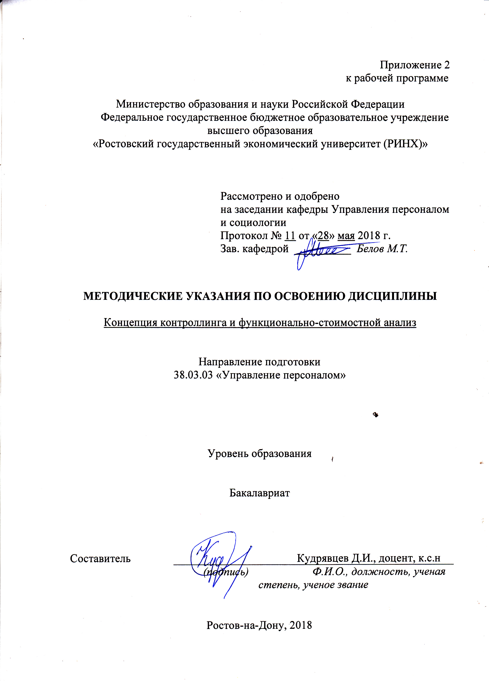

Методические указания по освоению дисциплины *Концепция контроллинга и функционально-стоимостной анализ*адресованы студентам всех форм обучения.

Учебным планом по направлению подготовки 38.03.03 «Управление персоналом» предусмотрены следующие виды занятий:

- лекции;

- практические занятия;

В ходе лекционных занятий рассматриваются следующие вопросы:теоретические основы контроллинга; анализ и оценка трудовой деятельности; теоретико-методологические основы функционально-стоимостного анализа; этапы фса управления персоналом.

Даются рекомендации для самостоятельной работы и подготовке к практическим занятиям. Студентам следует перед каждой лекцией просматривать рабочую программу дисциплины, ее основных вопросов, рекомендуемой литературы; перед очередной лекцией необходимо просмотреть по конспекту материал предыдущей лекции.

В ходе практических занятий углубляются и закрепляются знания студентов по ряду рассмотренных на лекциях вопросов, развиваются навыки:применять знания в области управления кадровыми процессами в организации при реализациях функций маркетинга персонала и контроллинга; владения терминологическим аппаратом (логически верно и ясно трактовать термины и понятия, воспроизводить объем и знать семантику каждой категории, устанавливать связи, интерпретировать термины) в области управления кадровыми процессами в организации.

При подготовке к практическим занятиям каждый студент должен:

– изучить рекомендованную учебную литературу;

– изучить конспекты лекций;

– подготовить ответы на все вопросы по изучаемой теме;

–письменно выполнить домашнее задание, рекомендованные преподавателем при изучении каждой темы.

По согласованию с преподавателем студент может подготовить реферат, доклад или сообщение по теме занятия. В процессе подготовки к практическим занятиям студенты могут воспользоваться консультациями преподавателя.

Вопросы, не рассмотренные на лекциях и практических занятиях, должны быть изучены студентами в ходе самостоятельной работы. Контроль самостоятельной работы студентов над учебной программойкурса осуществляется в ходе занятий методом устного опроса или посредством тестирования. В ходе самостоятельной работы каждый студент обязан прочитать основную и по возможности дополнительную литературу по изучаемой теме, дополнить конспекты лекций недостающим материалом, выписками из рекомендованных первоисточников. Выделить непонятные термины, найти их значение в энциклопедических словарях.

При реализации различных видов учебной работы используются разнообразные (в т.ч. интерактивные) методы обучения.

Для подготовки к занятиям, текущему контролю и промежуточной аттестации студенты могут воспользоваться электронной библиотекой ВУЗа <http://library.rsue.ru/> . Также обучающиеся могут взять на домнеобходимую литературу или воспользоваться читальными залами вуза.